06.04.2020, Понедельник.
Дистанционное обучение детей старше-подготовительной группы общеразвивающей направленности.
Тема занятия | Пошаговая инструкция | Предполагаемый результат
Беседа  «Что мы знаем о Весне?» | Для старшей и подготовительной группы:  1. Назовите весенние месяцы (март, апрель, май). 2. Что весной появляется на деревьях? (Почки, листья)  3. Какая птица прилетела первая? Почему? (Грачи; появились первые проталины, где они  могут добыть себе пищу – червячков)  4. Почему тает снег? (Солнце стало больше греть)  5. Что изменилось у медведя с приходом весны? (Он проснулся)  Игра для подготовительной группы «Кто больше назовет признаков весны».  Первые проталины, почерневший снег, вернувшиеся из теплых стран перелётные птицы, увеличение светового дня, повышение температуры окружающей среды, журчание ручьёв, оживление деятельности зимующих птиц, характерные запахи свежей земли, прелой листвы, нагретой коры, необычно голубой цвет неба. | Записать аудио или видеорассказ о весне и прислать в групповой чат.
Физкультминутка  «Мишка» | Мишка вылез из берлоги, Огляделся на пороге, Потянулся он со сна: К нам опять пришла весна! Чтоб скорей набраться сил, Головой медведь крутил Наклонялся взад, вперед Вот он по лесу идет Ищет мишка корешки, И трухлявые пеньки. В них съедобные личинки – Для медведя – витаминки. Наконец медведь наелся, И на бревнышке уселся повороты влево и вправо потягивание рук вверх вращение головой наклоны ходьба вперевалочку наклоны вперед садимся | Записать видеоролик и прислать в групповой чат
Рисование  «Весна пришла» | 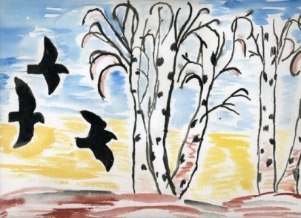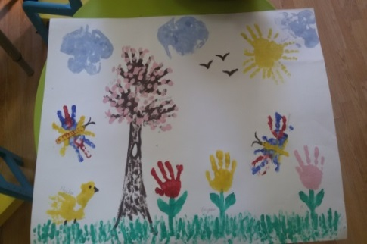 | Сделать фотоснимок рисунка и прислать в групповой чат.

07.04.2020, Вторник
Дистанционное обучение детей старше-подготовительной группы общеразвивающей направленности.
Тема занятия | Пошаговая инструкция | Предполагаемый результат
Веселое солнце | Провести с ребенком наблюдение: какая погода сегодня за окном. Предложить выполнить пальчиковую гимнастику.  Луч.  Солнца луч скользнул в окошко. Я зажму его в ладошке. Аккуратно, чуть дыша, Спрячу в ларчик малыша. И тихонько шаг за шагом Маме отнесу бродягу. Сжимает и разжимает пальцы рук. Соединяет обе руки в замочек. Смотрят в ладошки, чуть приоткрыв их. Опять закрывают и убирают руки под стол. Пальчиками шагают по столу. Сжатые руки вытягивают вперед. | Записать видеорассказ и прислать в групповой чат.
Аппликация «Весеннее солнце». | Из круга и полосок сделать аппликацию «Весеннее солнышко».  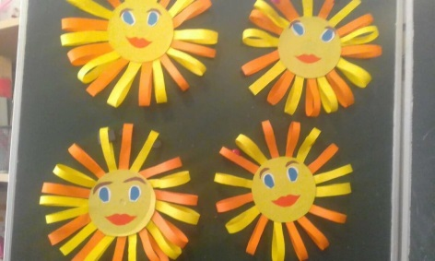 | Сделать фотоснимок аппликации и прислать в групповой чат.

08.04.2020, Среда
Дистанционное обучение детей старше-подготовительной группы общеразвивающей направленности.
Тема занятия | Пошаговая инструкция | Предполагаемый результат
Закрепление счета. | 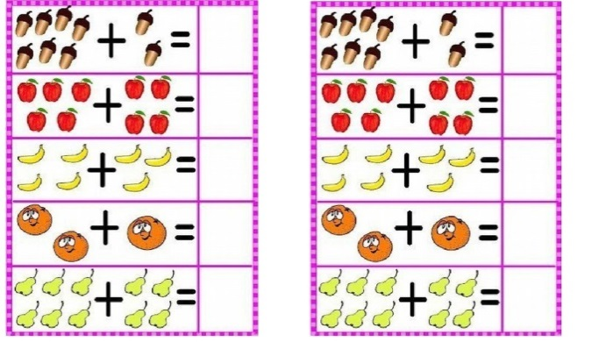  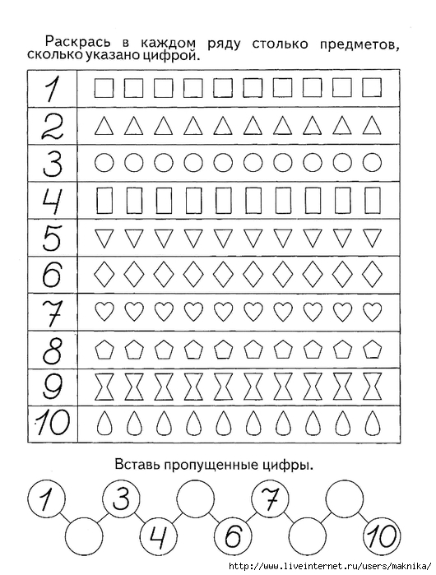 | Сделать фотоснимок и прислать в групповой чат.

09.04.2020, Четверг
Дистанционное обучение детей старше-подготовительной группы общеразвивающей направленности.
Тема занятия | Пошаговая инструкция | Предполагаемый результат
Конструирование  Тема??? | Из палочек и геометрических фигур выложить весеннюю картину, для развития конструктивных способностей.  (солнце, дерево, дома, животных, птиц)  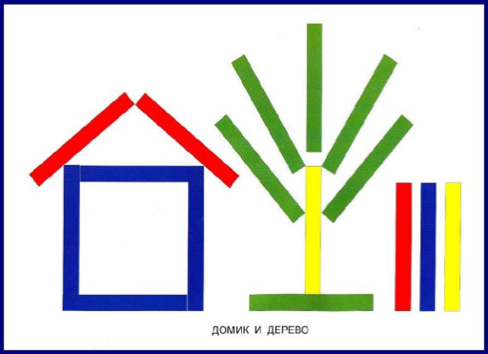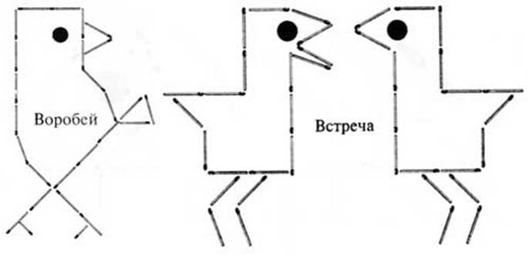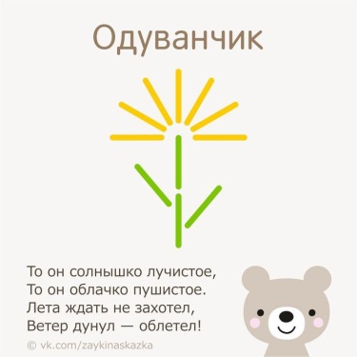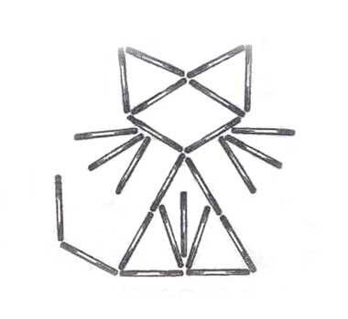 | Сделать фотоснимок и прислать в групповой чат.

10.04.2020, Пятница
Дистанционное обучение детей старше-подготовительной группы общеразвивающей направленности.

Тема занятия | Пошаговая инструкция | Предполагаемый результат
Дни недели | Выучить стихотворение и нарисовать иллюстрации.  В понедельник я купался,  А во вторник – рисовал.  В среду долго умывался,  А в четверг в футбол играл.  В пятницу я прыгал, бегал,  Очень долго танцевал.  А в субботу, воскресенье  Целый день я отдыхал.  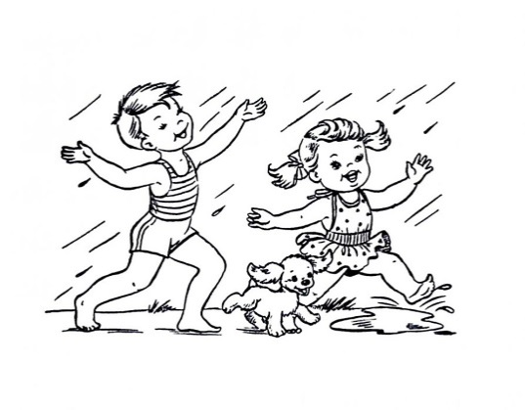 | Сделать фотоснимок + видеоотчет и прислать в групповой чат.

